

العنـــــوان

الخصائص الاجتماعية والثقافية لمجهولي النسب بدور الرعاية الاجتماعية بالدمام

(مشروع التخرج للحصول على درجة البكالوريوس في علم الاجتماع والخدمة الاجتماعية)

إعداد الطالب :

الرقم الجامعي ( )

إشراف سعادة الدكتور
محمد الشرقاوي

لعــــــــــــام 1437هـ /2015 م

إهداء وشكر
بسم الله والصلات والسلام على اشرف الانبياء والمرسلين محمد أبن عبدالله ، واما بعد :-
في مثل هذه الحالات يصعب ايجاد الحرف الذي اعبر فيه عما في قلبي من احرفاً تتراقص من شدة الفرح والثبور ، لله الحمد من قبل ومن بعد :-
اتقدم بجزيل الشكر والعرفان لوالدتي التي كانت لي خير معين بعد الله تعالى فدعائها حتماً له بالغ الاثر في رسم نجاحاتي في مسيرتي العلمية والعملية بل في حياتي حتى مماتي .
ثم اشكر زوجتي التي سهرت معي السنين الاربع الماضيه التي كنت خلالها ملتحق في الدراسة في جامعة الملك فيصل حيث ان الدراسة استقطعت من وقتي مع الاسرة الكثير لكنها كانت مثالاً للتفاني والتعاون فالشكر موصولاً لها .
اشكر جامعة الملك فيصل وعلى راسهم مدير الجامعة وعميد عمادة التعليم عن بعد على تذليل الصعاب والوقوف مع الطلاب في مشكلاتهم ومعاونتهم فلهم كل الشكر .
لا انسى ان اهدي الشكر كل الشكر لاستاذي الفاضل المشرف على مشروع التخرج سعادة الدكتور محمد الشرقاوي .. فتوجيهاته كانت النبراس الذي نستضئ به وكان خير معيناً لنا بعد الله سبحانه وتعالى أسأل الله ان ينير بصيرته وبصره ويفتح له من واسع فضلة .

من لايشكر الناس لايشكر الله

الفـــــــــــــــــــــــــــــــــــــــــهـــــــــــــــــــــــرس

الفصل الأول : مدخل الدراسة
- المقدمة...................................................................6
- مشكلة الدراسة...........................................................7
- أهداف الدراسة...........................................................7
- أهمية الدراسة..............................................................7
- تساؤلات الدراسة..........................................................7
- مجالات الدراسة (بشرية- مكانية- زمانية )....................................8
- مفاهيم الدراسة........................................................8- 9
الفصل الثاني : الإطار النظري للدراسة
- الاطار النظري للدراسة....................................................11
- المدخل النظري...........................................................11
- نظرية التعلق المفسرة للحرمان الابوي .......................................11
- نظرية الضبط الاجتماعي المفسرة للضياع النسب.............................11
- مفهوم الرعاية الاجتماعية .................................................12
- أقسام دور الرعاية الاجتماعية..............................................12
- أهداف دور الرعاية الاجتماعية في المملكة العربية السعودية ...................12
- الدراسات السابقة........................................................13
- التعقيب على الدراسات السابقة...........................................14
الفصل الثالث :الإطار المنطقي والإجراءات المنهجية للدراسة
- نوع الدراسة و أدوات الدراسة.............................................16
- المنهج المستخدم و مجتمع الدراسة..........................................16-17
- صدق وثبات الأداة ......................................................17

الفصل الرابع : نتائج الدراسة ومناقشتها
- البيانات الوصفية للدراسة....................................................19-21
- تحليل النتائج ومناقشتها.....................................................22-27
الفصل الخامس :خلاصة نتائج الدراسة والتوصيات
- مستخلص الدراسة .......................................................... 29
- أهم النتائج ................................................................. 29
- التوصيات................................................................... 30
- المراجع...................................................................... 31
- الملحقات............................................................... 33-36
- الخاتمه .................................................................. 37
فهرس الجداول
- الجدول1.....................................................................16
- الجدول2.....................................................................19
- الجدول3.....................................................................20
- الجدول4.....................................................................21
- الجدول5.....................................................................22
- الجدول6.....................................................................24
- الجدول7.....................................................................26
فهرس الأشكال
- الشكل1......................................................................19
- الشكل2......................................................................20
- الشكل3......................................................................21

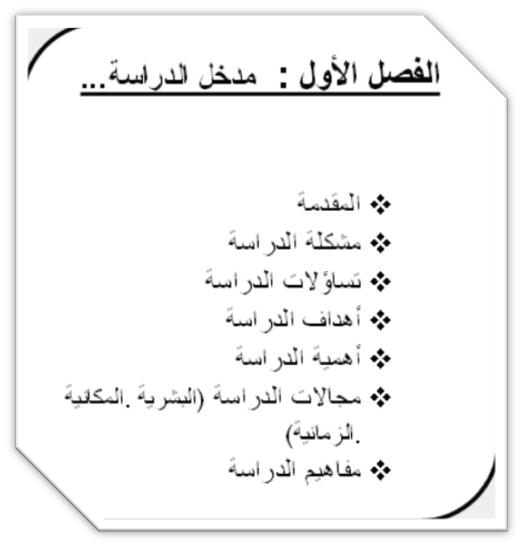

المقدمة

رغم هيمنة القيم والمبادئ الدينية والاجتماعية في مجتمعنا العربي ورغم وصف تلك المجتمعات منغلقة إلا أن العلاقة التي تقام بين رجل وأمرأه خارج اطار الزواج وبدون تفكير في عواقبها قد تلفظ إلى الدنيا أطفال ليس لهم حول ولا قوة ,إلا أنهم غير مرغوب فيهم مما يجعل الأم تتخلى عن ثمرة العلاقة هذه فتتركه يجابه مصيره وحيداً بلى أب يحميه ولا أم تؤويه .
غير أن العبرة تكمن في حجم الظاهرة وهي تزايد عملية التخلص من الأطفال مجهولي النسب وزجهم في الطرقات وفي الأحياء وعند المساجد , ويأتي دور الرعاية الاجتماعية في ضم هؤلاء المجهولين , وقد عنيت المملكة العربية السعودية في تخصيص لمثل هذه الحالات دور حضانة ودور رعاية تأويهم , لتقوم بتلبيه احتياجاته , وعلى الرغم من أن هذه الرعاية الاجتماعية تسعى لمصلحة مجهول النسب , إلا أنه قد يحدث تغيرات في الخصائص الاجتماعية والثقافية له بتواجده في دور الرعاية الاجتماعية .
وفي ضوء ما ذكر اراد الباحث أن يتوغل في الموضوع المتعلق بتلك الخصائص الاجتماعية والثقافية لمجهول النسب في تلك الدور , وجعل دراسته على هذا النحو مقسماً اياها لخمسة فصول, الفصل الأول يحوي مدخل الدراسة ومفاهيمها المفسرة لها, والفصل الثاني : هو الاطار النظري والمداخل المفسرة للدراسة , والدراسات السابقة والتعقيب عليها , والفصل الثالث وهو الإجراءات المنهجية للدراسة نوع الدراسة ومنهج الدراسة , الأداة المستخدمة في البحث وأخرها الصدق المحتوى والأداة . الفصل الرابع البيانات الأولية للدراسة وعرض التحليل لنتائج الدراسة ومناقشتها و الفصل الخامس خلاصة نتائج الدراسة والتوصيات ,النتائج العامة التوصيات ,المراجع , الملحقات.

مشكلة الدراسة
أن الرعاية الاجتماعية في المملكة العربية السعودية ’ وجدت لتمد يد العون لمجهولي النسب وتعوضهم عما فقدوه وتساعدهم للتخلص من المشاعر السلبية المستمدة من الحدث الذي تعرضت له تلك الفئه الغالية على قلوبنا جميعاً والتي كانت مشيئة الله تعالى بأن قدرت خروجهم على هذه البسيطة دون أم وأب ولكن للمجتمع دوراً ملح يتطلب تظافر الجهود وتعزيزها من اجل الوقوف معهم وحملهم حتى يتسنى لهم مجابهة هذا الزمان بكل مافيه من معوقات وصعوبات والام .
وهناك خصائص اجتماعية وثقافية لمجهول الهوية داخل تلك الدور , فمن هذا المنطلق اراد الباحث بلورة التساؤل الرئيسي وهو ( الخصائص الاجتماعية والثقافية لمجهولي النسب بدور الرعاية الاجتماعية ) ويتفرع منه عدة تساؤلات منها:
تساؤلات الدراسة
- ما الأدوار المقدمة من دور الرعاية الاجتماعية بالنسبة لمجهولي النسب؟
- ما ابرز الخصائص الاجتماعية لمجهول النسب في الرعاية الاجتماعية؟
- ما ابرز الخصائص الثقافية لمجهول النسب في الرعاية الاجتماعية ؟
أهداف الدراسة
- التعرف على الأدوار المقدمة من دور الرعاية الاجتماعية بالنسبة لمجهولي النسب.
- ابراز الخصائص الاجتماعية لمجهول النسب في الرعاية الاجتماعية.
- ابراز الخصائص الثقافية لمجهول النسب في الرعاية الاجتماعية.
أهمية الدراسة
تُجمع كل الجهات الاجتماعية على أن الدراسات المتعلقة بالطفل مجهول النسب هي من أنجح الدراسات وأفودها , ليستمد منها افكار تنضح بالعطاء لمصلحة ذلك اللقيط وهو ذلك الطفل الذي حرم من حنان والديه فمنذ خروجه على هذه الدنيا وهو يجد نفسه وحيداً يتلقفه الزمان بويلاته وقسوته البالغه من يأويه ومن يحن عليه ومن يغطيه ومن يلبي احتياجاته النفسيه والاجتماعية والاقتصاديه والعاطفيه لذا كان وجود مؤسسات اجتماعية تضطلع بمهام الاسرة لتعوض ذلك الطفل ما أمكن عن الاسرة التقليدية التي ينشئ الاطفال في حالاتهم الطبيعية .
والذا يتمنى الباحث ان تكون دراسته من البحوث العلمية التي يرجع لها من قبل الباحثين الاجتماعيين مستقبلاً .

مجالات الدراسة
المجال البشري والموضوعي للدراسة :
اقتصرت الدراسة على منسوبي فروع دور الرعاية الاجتماعية في الدمام الفرع الأول التابع لشمال الدمام والفرع الثاني التابع للضواحي الغربية في الدمام , والفرع الأخير المركز الرئيسي بوسط الدمام .
المجال المكاني للدراسة
الحدود المكانية للدراسة اقتصرت على مدينة الدمام في شرق المملكة العربية السعودية .
المجال الزماني للدراسة
عمل على هذه الدراسة من تاريخ 13/1/1437هـ وحتى 2/2/1437هـ.
المفاهيم المتعلقة بالدراسة
- مفهوم مجهول النسب:
مجهول النسب أو يطلق علية مجهول الوالدين أو اللقيط: هو الذي لا يعرف له أماً ولا أباً، وبسبب حرمانه من العطف والحنان ودفء الأسرة الطبيعية يعد يتيماً، بل حالته من أشد حالات اليتم لأن اليتيم في اللغة والاصطلاح هو من فقد أباه. أما مجهول الوالدين فهو الذي لا أب له ولا أخ ولا أخت ولا قريب. وبالتالي لا حقوق نسب ولا نفقة ولا ميراث في مجتمعنا السعودي مئات الاطفال من مجهولي النسب . كيف سيكون حالهم ان تركوا دون رعاية وعون ! لذا اصبح لزاماً على الدولة متمثله في وزارة الشؤون الاجتماعية بتأسيس جهات وموسسات تعنى في احتواهم والوقوف معهم حتى يشتد عودهم ويقدرون على مجابهة الحياة ويتخطون هذه الحاله من العوز والحاجه .
- المفهوم الاجرائي لمجهول النسب
يقصد به من جهل نسبة دون وجود أم و أب اما بسبب علاقة غير شرعية مما اضطر الام للهروب من المستشفى بعد الولاده وترك ذلك الطفل وحيداً فيصبح مجهولاً وفي حالات اخرى قد يتعرض الاب والام للوفاة لاي سبب من الاسباب فلا يجد الطفل من يرعاه ففي مثل تلك الحالات وغيرها يصبح ملجئة الأول والأخير دور الرعاية الاجتماعية هي التي تقوم بدور الأسرة الكبيرة له فتقدم له الرعاية الصحيه والتربويه والاجتماعية والنفسيه وتنظيم حياتهم طيلة فترة تواجدهم داخل تلك الدور . حتى يشاء المولى القدير عزل وجلا في علاه فيكبر هولائك الاطفال وينهضوا بانفسهم وينصهروا في مجتمعهم مثل باقي افراده

- مفهوم الخصائص الثقافية
هي ذلك الكلى المركب يشمل الأفكار والمعتقدات والعادات والتقاليد والقيم وأساليب التفكير وأنماط السلوك وطرق معيشة الأفراد وقصصهم وألعابهم ووسائل الاتصال والانتقال وكل ما توارثه الإنسان وأضافه إلى تراثه فلكل مجتمع خصائصه التي تميزه عن غيره من المجتمعات فنرى المجتمع البدوي له خصائص تختلف عن الخصائص المميزه للمجتمع المدني .
- المفهوم الاجرائي للخصائص الثقافية
المقصود بها ما تخص مجهول النسب داخل دور الرعاية الاجتماعية من عادات وتقاليد مكتسبة وثقافة شخصية ومعلوماتية وتنشئة وطريقة تعايش داخل تلك المؤسسات التي تقوم بدور الاسرة فبطبيعة الحال كل طفل منهم سوف يكتسب صبغة ثقافيه من المحيطين به لذا من الضرورة ان تتفهم تلك الدور لانماط التفكير المختلفه لدى مجهولي النسب وتكون برامجها متنوعه بتنوع اولائك الاطفال حتى تصنع منهم اناس اسوياء من الناحيه النفسيه والعاطفيه والتربويه .

- مفهوم الخصائص الاجتماعية
هي تلك الخصائص الاجتماعية التي تخص محيط مجهول النسب والمقصود بها ما يحدث من علاقات اجتماعية وتبادلية بينه وبين محيطة فالطفل مجهول النسب يجد نفسه اثناء تعايشه داخل مؤسسات الرعاية الاجتماعية في علاقة مع قرنائه فتنشي بينهم نوع من الروابط التي تتمثل في المصير المشترك كما ان هناك تواصل وتعايش بين تلك الفئة والقائمين على مؤسسات الرعاية الاجتماعية من اخصائيين اجتماعيين ونفسيين وتربويين وخلافه ذلك فمن الضرورة اجراء نوع من التصنيف العمري بين الاطفال القاطنين هناك وعمل برامج تؤدي الى تقوية العلاقات الطيبة فيما بينهم واندماجهم سوياً والغاء وازاحة كل مامن شأنه يعكر عليهم حياتهم ابان تواجدهم في تلك الدور .

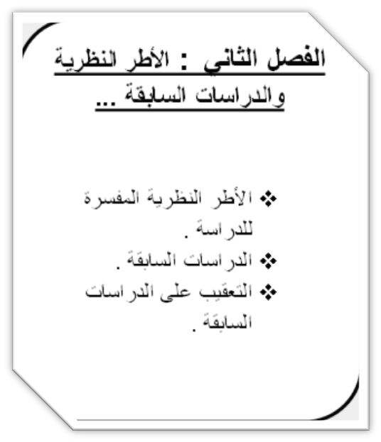

الاطار النظري للدراسة
يهدف هذا الجزء إلى استعراض الإطار النظري الذي تنطلق منه هذه الدراسة أي النظريات المفسرة ونستعرض في هذه الجزئية ايضا المفاهيم ذات العلاقة بالخصائص الاجتماعية والثقافية لمجهولي النسب بدور الرعاية الاجتماعية بالدمام , ومن ثم استعراض الدراسات السابقة التي تحاكي ذات الدراسة الحالية

المدخل النظري:

نظرية التعلق المفسرة للحرمان الابوي
هي نظرية تصف طبيعة العلاقات طويلة المدى بين البشر ، وتعتقد بأن الطفل بحاجة إلى تكوين علاقة مع شخص واحد على الأقل من مُقدمي الرعاية لكي يحصل على نمو العلاقة الاجتماعية بطريقة طبيعية. فمجهول النسب يفتقد من يتعلق بهم ويكونوا قدوه له فمنهم ينال المعرفه والنمو الذهني العقلي وهم ملجئه الوحيد اذا احس بالوحشه والخوف فتطمئن روحه .

نظرية الضبط الاجتماعي المفسرة لضياع النسب
وتعتقد نظرية الضبط الاجتماعي ان ضياع النسب ظاهرة ناتجة عن فشل السيطرة على الرغبات الجامحة بين ذكر وأنثى فتبدأ بطرح رأيها عبر تساؤل غير معهود قائلة كيف لا يضع نسب ثمرة هذا الجرم وامام اعينهم كل هذه المغريات مع تحميل الذنب غيرهم . وهي بذلك تمثل اسواء حالات الانانيه والا مسؤليه والتجرد من الانسانيه والقسوة التي تفضي الى المستقبل المظلم المجهول .

مفهوم الرعاية الاجتماعية
هي تنظيم اجتماعي يهدف إلى معاونة ابناء المجتمع عبر وسائل اجتماعية منسقه تؤمن الانسجام والتكافل الاجتماعي لهم وتوفر لهم العيش الكريم وتلبي احتياجاتهم الاقتصادية والاجتماعية والبيئية والتعليمية وخلافها بما يساعدهم على الاندماج مع بيئاتهم ويمكنهم من استجماع طاقاتهم من أجل بناء أنفسهم ومجتمعاتهم .

أقسام دور الرعاية الاجتماعية
تنقسم دور الرعاية الاجتماعية الى قسمين , القسم الأول متعلق بالذكور مما يجعله يأوي من هم فوق سن السادسة , والقسم الثاني للإناث وهو ايضا مخصص للفتيات من الستة سنوات وإلى ان تنقل لدور المرحلة التي تليها هذا التصنيف يتوافق مع المرحله العمرية والتي بمالاشك فيه بان لكل من تلك المراحل متطلباتها واحتياجاتها . فبكل تاكيد يتزاماً مع النمو الجسدي نمو في الذهن وطبيعة التفكير مما يترتب عليها وجود متطلبات مغايره لكل فئة عمريه لذا يقوم المختصين بالعمل في ذلك المجال ببرامج مختلفه تتوافق مع كل فئه بالانثى لها متطلباتها ونمط تفكيرها الذي يميل نحو الاستقرار واشغال وقت الفراغ بالرسم والتفكير والقراءة بينما نجد الذكور يميلون نحو الالعاب الجماعية التي تبرز قوة كل فريق ليتباها بها امام الاخر ليحقق رغبة مزروعة في داخله وهو حب الظهرو والقياده كما ان للإناث والذكور على حدا سواء احتاجيات ومتطلبات تميز كل فئة عمريه عن الاخرى . كما ان هناك اقسام تعنى بالاطفال الذين يعانون من تاخر في نمو العقل ويحتاجون لرعاية اكبر بحيث يتم تكثيف العمل مع تلك الفئة حتى يتمكنوا بالحاق بقرنائهم .

أهداف دور الرعاية الاجتماعية في المملكة العربية السعودية

- أن الهدف الرئيسي من الرعاية الاجتماعية هو مستمد من ديننا الحنيف وما حثنا علية من مد يد العون للمحتاجين والمسح على رؤوس الايتام وكفالتهم . ويتضح ذلك جلياً في قوله جل جلاله ( وَيَسْأَلونَكَ عَنِ الْيَتَامَى قُلْ إِصْلاحٌ لَهُمْ خَيْرٌ وَإِنْ تُخَالِطُوهُمْ فَإِخْوَانُكُمْ ) والاحسان الى اليتيم من اعظم البر ، وقد وصانا رسولنا الكريم صلى الله عليه وسلم بذلك في واضعاً عديده ومنها قوله صلى الله عليه وسلم " من مسح رأس يتيم لم يمسحه إلا لله كان له بكل شعرة مرت عليها يده حسنات ، ومن أحسن إلى يتيمة أو يتيم عنده كنت أنا وهو في الجنة كهاتين".
- تهدف دور الرعاية الاجتماعية للجنسين الى اشباع الحاجات المفقودة في مجهول النسب وتوفير الرعاية الشبه اسرية لتمده بالتنشئة السليمة فمنها ينال المعرفة والتربية ويميز بين ماهو صحيح وخاطئ .
- توفير خدمات الضمان الاجتماعي لهم والنفقة عليهم بتلبية احتياجاتهم المادية والمعنوية والقيام على تربيتهم و تسجيلهم في المنشآت التعليمية وتوفير الصحة البدنية .
- توفير المسكن الملائمة لهم والاخذ بيدهم حتى يقفوا على ارجلهم ويكونوا في المستقبل القريب قادرين على القيام بشؤونهم وتكوين اسره قادره على الاندماج في المجتمع بكل شرائحه .

الدراسات السابقة

الدراسة الأولى :
الكردي , مها (1976). بعنوان : التوافق والتكيف الشخصي والاجتماعي لدى اطفال الملاجئ ( اللقطاء )
تناولت الدراسة عينة من الذكور والاناث وقياس الفروقات بينهم من ناحية
التكيف الشخصي
التكيف الاجتماعي
التكيف العام
وقد استنتجت أن الابناء اقل تكيفا من البنات نظراً لانهم يشعرون بتشتت اكثر وعدم القدرة على المعايشة .
الدراسة الثانية :
حمزة , كريم محمد (1983م). بعنوان : أوضاع مؤسسات الرعاية الاجتماعية ودورها في خدمة المجتمع العربي الخليجي
تناول الباحث في هذه الدراسة المؤسسات الاجتماعية للقطاء في دول الخليج والقيام على تقويمها ومدى كفاءتها وادائها وقارن بين كل منها على حدة واسفرت النتائج على الآتي :
تعميق عمل الاخصائيين فيها
تكثيف الرعاية والنظر الى احتياجات اللقطاء فيها
التنسيق الكامل بين المنظمات تلك في دول الخليج .
تنصيص قوانين ومتطلبات وواجبات موحده كي يسهل التقيد بها .

التعقيب على الدراسات السابقة

كل دراسة لها نسيجها الخاص بحيث ينسجها الباحث بطريقته الابداعية ويوصل بها لمنتها الخيوط باحترافية مطلقة فالدراستين السابقتين ناقشتا الحقبة الزمنية في السبعينيات والثمانينيات من القرن الماضي إلا أن المشكلة هي لم تتغير فالدراسة الاولى هدفت على ان تعمل مقارنة بين جنسين من اللقطاء . والدراسة الثانية ناقشت أوضاع مؤسسات الرعاية الاجتماعية ودورها في خدمة المجتمع العربي الخليجي . وهذه الدراسة الحالية التي اقيمت عام 2015م , تهدف الى الخصائص الاجتماعية والثقافية لمجهولي النسب بدور الرعاية الاجتماعية بالدمام وتناقش ابعاد تلك الخصائص لإيجاد ايسر الحلول لرفع بكفاءة اداء تلك الدور .

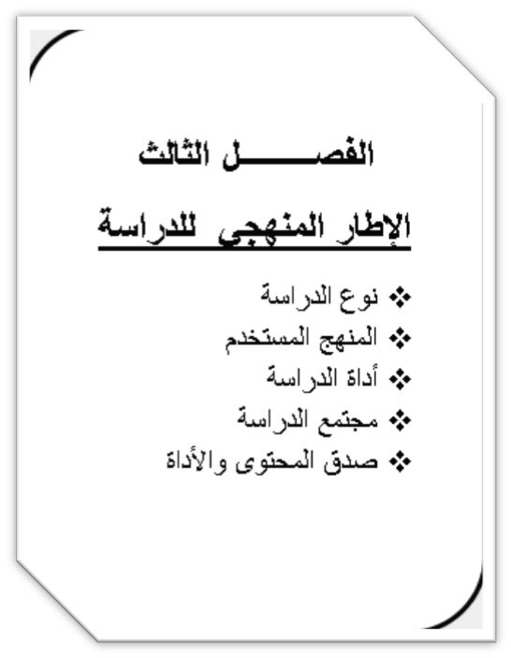

نوع الدراسة
تعد هذه الدراسة من الدراسات الوصفة لأنها تصف حال الخصائص الاجتماعية والثقافية لمجهولي النسب بدور الرعاية الاجتماعية بالدمام.
منهج الدراسة
استخدم الباحث منهج المسح الاجتماعي في البحث كونه منهج فعال لجمع البيانات بسهولة ويسر.

أداة الدراسة
تم استخدام استمارة الاستبيان كأداة رئيسة للدراسة كونها فعالة وتختصر الوقت والجهد , ويسعى الباحث أن تحقق الأهداف المنشودة في بحثه الذي يناقش الخصائص الاجتماعية والثقافية لمجهولي النسب بدور الرعاية الاجتماعية بالدمام , وقام أيضاً ببناء أداة لقياس المدى والضوابط التالية :
- وبناء وزن أخر من ثلاث خانات من 3-1
الرقم (3) نعم , (2) ربما , والرقم (1) لا
الفئة | الوزن
نعم | 3
ربما | 2
لا | 1

الجدول(1)
وبإتباع المقاييس المعروفة والموضحة أعلاه قد أنشأ (32) عبارة مقسمة كالآتي:
أولا: البيانات الأولية وتضمنت العبارات من 1-11
ثانياً: المحور الأول وتشمل العبارات من 12- 18
ثالثاً: المحور الثاني وتشمل العبارات من 19 - 25
رابعاً: المحور الثالث وتشمل العبارات من 26- 32

مجتمع الدراسة
اقتصرت الدراسة على منسوبي فروع دور الرعاية الاجتماعية في الدمام الفرع الأول التابع لشمال الدمام والفرع الثاني التابع لضواحي الغربية في الدمام , والفرع الأخير المركز الرئيسي بوسط الدمام وكان عددهم 77 شخصاً وقد عمل على هذه الدراسة من تاريخ 13/1/1437هـ وحتى 2/2/1437هـ

صدق المحتوى والأداة

صمم الباحث استمارة الاستبيان من جزئيين الأولى عبارة عن البيانات الوصفية ومتغيرات الدراسة , والجزء الثاني عبارة عن ثلاث محاور لكل محور عبارات متفرعة منها .
قدم الباحث الاستبيان بصورته الاولية لأساتذة ومتخصصين في العلوم الاجتماعية والمناهج الاحصائية , كي يقفوا على تحكيم الاستبيان , تم التدقيق واسداء بعض الآراء والاقتراحات للتعديل من نمط العبارات , وتم بالفعل تعديلها .
وقد وزعت الاستبيان على منسوبي فروع دور الرعاية الاجتماعية في الدمام واستغرق ارجاعها اسبوع وعدد افراد الدراسة 77 مبحوثاً.

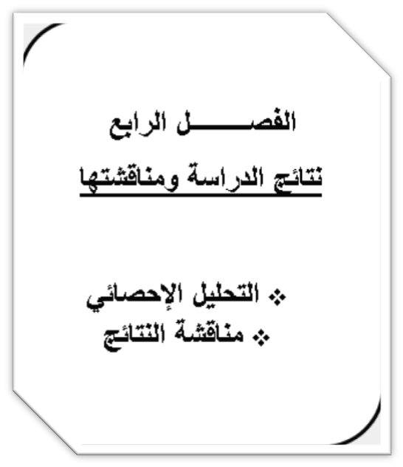

النتائج المتعلقة بوصف أفراد الدراسة :
قامت هذه الدراسة على عدد من المتغيرات المستقلة المتعلقة بالخصائص الوصفية لأفراد الدراسة متمثلة في ( المهنة – الخبرات – المستوى التعليمي ) . وفي ضوء تلك المتغيرات يمكن تحديد خصائص أفراد الدراسة على النحو التالي :
- توزيع أفراد العينة وفق المهنة فقد يتبين لنا أن عدد الاخصائيين الاجتماعيين 39 بنسبة 51% والنفسيين 10 بنسبة 13%, واخرى 28 بنسبة 36% .

تسلسل | المهنة | التكرار | النسبة المئوية
1 | أخصائي اجتماعي | 39 | 51%
2 | أخصائي نفسي | 10 | 13%
3 | أخرى | 28 | 36%
المجموع |  | 77 | 100%

الجدول2

الشكل 1

- توزيع أفراد العينة وفقاً للخبرات فقد يتبين لنا أن من هم اقل من خمس سنوات تكرارهم 5 بنسبة 6% , ومن 5 الى 10 تكرارهم 11 بنسبة 14% , ومن 11 الى 15 عددهم 29 بنسبة 38% , ومن 16 الى 20 تكرارهم 24 بنسبة 31% , وفوق 21 عددهم 8 بنسبة 10%.
تسلسل | الخبرات | التكرار | النسبة المئوية
4 | اقل من 5 سنوات | 5 | 6%
5 | من5 الى 10 | 11 | 14%
6 | من11 الى 15 | 29 | 38%
7 | 16 الى 20 | 24 | 31%
8 | 21 فما فوق | 8 | 10%
المجموع |  | 77 | 100%

الجدول 3

الشكل 2

- توزيع أفراد العينة وفقاً للمستوى التعليمي فقد يتبين لنا أن الجامعي 49 بنسبة 64% , والثانوي 20 بنسبة 26% , والمتوسط 8 بنسبة 10% .

تسلسل | المستوى التعليمي | التكرار | النسبة المئوية
9 | جامعي | 49 | 64%
10 | ثانوي | 20 | 26%
11 | متوسط | 8 | 10%
المجموع |  | 77 | 100%

الجدول 4

الشكل 3

المحور الأول
التعرف على الأدوار المقدمة من دور الرعاية الاجتماعية بالنسبة لمجهولي النسب
س | العبارات | الرأي |  |  |  |  |  | المتوسط الحسابي
س | العبارات | نعم |  | ربما |  | لا |  | المتوسط الحسابي
س | العبارات | ك | % | ك | % | ك | % | المتوسط الحسابي
12 | توفير الحياة الاكثر ملائمة لمجهول الهوية الشبيهة بالأسرة. | 22 | 29% | 10 | 13% | 45 | 58% | 1.7
13 | دراسة الحالة بشكل مستمر لحماية مجهول النسب من مخاطر الانحراف . | 17 | 22% | 9 | 12% | 51 | 66% | 1.5
14 | العمل على تدعيم اساليب الاسرة داخل دور الرعاية | 40 | 52% | 8 | 10% | 29 | 38% | 2.1
15 | العمل على تقديم المعيشة الملائمة لهم | 11 | 14% | 12 | 16% | 54 | 70% | 1.4
16 | العمل على الحاقهم للمدارس | 13 | 17% | 19 | 25% | 45 | 58% | 1.6
17 | توفير المستلزمات اللازمة لهم في مجالاتهم التعليمية والمهنية | 4 | 5% | 33 | 43% | 40 | 52% | 1.5
18 | العمل على توفير المادة الترفيهية لهم | 34 | 44% | 5 | 6% | 4 | 8% | 1.5

الجدول 5

يتضح من البيانات الواردة في الجدول أعلاه أن وجهة نظر عينة الدراسة إزاء المحور الأول
توفير الحياة الاكثر ملائمة لمجهول الهوية الشبيهة بالأسرة نلاحظ في هذه العبارة ان افراد الدراسة توجهوا بالإجابة لا بنسبة 58% ومتوسط حسابي 1.07.
دراسة الحالة بشكل مستمر لحماية مجهول النسب من مخاطر الانحراف نلاحظ في هذه العبارة ان افراد الدراسة توجهوا بالإجابة لا بنسبة 66%ومتوسط حسابي 1.05.
العمل على تدعيم اساليب الاسرة داخل دور الرعاية نلاحظ في هذه العبارة ان افراد الدراسة توجهوا بالإجابة نعم بنسبة 52%ومتوسط حسابي 2.1.
العمل على تقديم المعيشة الملائمة لهم نلاحظ في هذه العبارة ان افراد الدراسة توجهوا بالإجابة لا بنسبة 70%ومتوسط حسابي 1.4.

العمل على الحاقهم للمدارس نلاحظ في هذه العبارة ان افراد الدراسة توجهوا بالإجابة لا بنسبة 58%ومتوسط حسابي 1.6.

توفير المستلزمات اللازمة لهم في مجالاتهم التعليمية والمهنية نلاحظ في هذه العبارة ان افراد الدراسة توجهوا بالإجابة لا بنسبة 52%ومتوسط حسابي 1.5.

العمل على توفير المادة الترفيهية لهم نلاحظ في هذه العبارة ان افراد الدراسة توجهوا بالإجابة نعم بنسبة 44%ومتوسط حسابي 1.5.

المحور الثانية
س | العبارات | الرأي |  |  |  |  |  | المتوسط الحسابي
س | العبارات | نعم |  | ربما |  | لا |  | المتوسط الحسابي
س | العبارات | ك | % | ك | % | ك | % | المتوسط الحسابي
19 | اندماجه مع الاخرين في الدار | 19 | 25% | 37 | 48% | 21 | 27% | 1.9
20 | مشاركته مع من في الدار في الرحلات والحفلات | 60 | 78% | 0 | 0 | 17 | 22% | 2.5
21 | شعورة بالتوتر وهو يشارك الاخرين غرفة النوم والمرفقات الاخرى | 60 | 78% | 10 | 13% | 7 | 9% | 2.6
22 | الميل للعمل الجمعي وحب تأدية الواجبات | 54 | 70% | 20 | 26% | 3 | 4% | 2.6
23 | حب الصرح العلمي ووجود هدف مستقبلي له | 18 | 23% | 33 | 43% | 26 | 34% | 1.8
24 | الانطوائية والعزلة وحب التفرد | 9 | 12% | 39 | 51% | 29 | 38% | 1.7
25 | الميل للمشاكل والعدوانية | 11 | 14% | 44 | 57% | 33 | 43% | 2.0

الجدول6

ابراز الخصائص الاجتماعية لمجهول النسب في الرعاية الاجتماعية
يتضح من البيانات الواردة في الجدول أعلاه أن وجهة نظر عينة الدراسة إزاء المحور الثاني
اندماجه مع الاخرين في الدار نلاحظ في هذه العبارة ان افراد الدراسة توجهوا بالإجابة ربما بنسبة 48% ومتوسط حسابي 1.9.

مشاركته مع من في الدار في الرحلات والحفلات نلاحظ في هذه العبارة ان افراد الدراسة توجهوا بالإجابة نعم بنسبة 78%ومتوسط حسابي 2.5.

شعورة بالتوتر وهو يشارك الاخرين غرفة النوم والمرفقات الاخرى نلاحظ في هذه العبارة ان افراد الدراسة توجهوا بالإجابة نعم بنسبة 78%ومتوسط حسابي 2.6.

الميل للعمل الجمعي وحب تأدية الواجبات نلاحظ في هذه العبارة ان افراد الدراسة توجهوا بالإجابة نعم بنسبة 70%ومتوسط حسابي 2.6.

حب الصرح العلمي ووجود هدف مستقبلي له نلاحظ في هذه العبارة ان افراد الدراسة توجهوا بالإجابة ربما بنسبة 43%ومتوسط حسابي 1.8.

الانطوائية والعزلة وحب التفرد نلاحظ في هذه العبارة ان افراد الدراسة توجهوا بالإجابة نعم بنسبة 52%ومتوسط حسابي 1.7.

الميل للمشاكل والعدوانية نلاحظ في هذه العبارة ان افراد الدراسة توجهوا بالإجابة ربما بنسبة 57%ومتوسط حسابي 2.00.

المحور الثالث

ابراز الخصائص الثقافية لمجهول النسب في الرعاية الاجتماعية

س | العبارات | الرأي |  |  |  |  |  | المتوسط الحسابي
س | العبارات | نعم |  | ربما |  | لا |  | المتوسط الحسابي
س | العبارات | ك | % | ك | % | ك | % | المتوسط الحسابي
26 | لدية ثقافة دينية | 12 | 16% | 24 | 31% | 41 | 53% | 1.6
27 | لدية حصيلة معلوماتية جيدة | 9 | 12% | 43 | 56% | 25 | 32% | 1.7
28 | يتميز بسلامة لغوية هائلة | 11 | 14% | 24 | 31% | 42 | 54% | 1.5
29 | لدية معرفة بما يحتاجه مجهول النسب من الرعاية الاجتماعية | 14 | 18% | 38 | 49% | 25 | 32% | 1.8
30 | لديه دراية بما هو محظور وخطر عليه الاقتراب منه | 9 | 12% | 36 | 48% | 32 | 41% | 1.5
31 | حريص على ان يبتعد عن كل مشبوه | 52 | 67% | 18 | 23% | 7 | 9% | 2.5
32 | لدية مواهب يميل لتحقيقها | 13 | 17% | 31 | 40% | 33 | 43% | 1.7

الجدول7
يتضح من البيانات الواردة في الجدول أعلاه أن وجهة نظر عينة الدراسة إزاء المحور الثالث

لدية ثقافة دينية نلاحظ في هذه العبارة ان افراد الدراسة توجهوا بالإجابة لا بنسبة 53%ومتوسط حسابي 1.6
لدية حصيلة معلوماتية جيدة نلاحظ في هذه العبارة ان افراد الدراسة توجهوا بالإجابة ربما بنسبة 56%ومتوسط حسابي 1.7

يتميز بسلامة لغوية هائلة نلاحظ في هذه العبارة ان افراد الدراسة توجهوا بالإجابة لا بنسبة 54%ومتوسط حسابي 1.5

لدية معرفة بما يحتاجه مجهول النسب من الرعاية الاجتماعية نلاحظ في هذه العبارة ان افراد الدراسة توجهوا بالإجابة ربما بنسبة 49%ومتوسط حسابي 1.8

لديه دراية بما هو محظور وخطر عليه الاقتراب منه نلاحظ في هذه العبارة ان افراد الدراسة توجهوا بالإجابة ربما بنسبة 48%ومتوسط حسابي 1.5

حريص على ان يبتعد عن كل مشبوه نلاحظ في هذه العبارة ان افراد الدراسة توجهوا بالإجابة نعم بنسبة 67%ومتوسط حسابي 2.5

لدية مواهب يميل لتحقيقها نلاحظ في هذه العبارة ان افراد الدراسة توجهوا بالإجابة لا بنسبة 43%ومتوسط حسابي 1.7

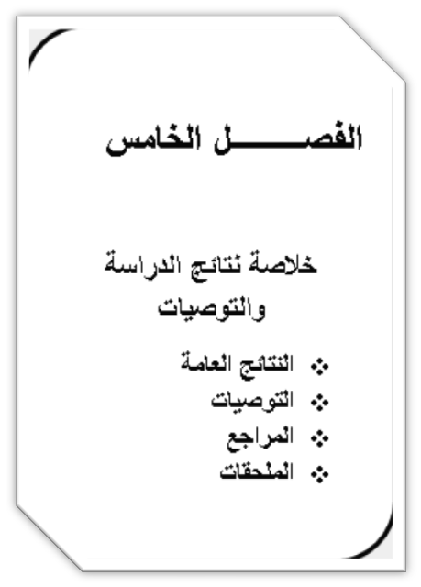

النتائج العامة للدراسة :
بناء على الإطار النظري للدراسة ونتائج الإطار المنهجي للدراسة وأيضاً بالاطلاع على الدراسات السابقة .أراد الباحث في هذا الفصل ربط النتائج التي انتهت عليها الدراسة بشقيها النظري والمنهجي ( الميداني) في أطار متصل بعد أن جاءت متفرقة .
فيما يلي عرض مستخلص الدراسة و أهم النتائج التي توصلت لها الدراسة ثم نقوم بعرض التوصيات والاقتراحات :

مستخلص الدراسة
هدفت الدراسة الى معرفة الأدوار المقدمة من دور الرعاية الاجتماعية بالدمام بالنسبة لمجهولي النسب وايضا ذهبت الدراسة لإبراز هذه الخصائص الاجتماعية لمجهول النسب في الرعاية الاجتماعية ومن الاجانب الآخر ابراز الخصائص الثقافية لمجهول النسب في الرعاية الاجتماعية وفيما يلي نستعرض أهم النتائج .
أهم النتائج
- قلة الاخصائيين الاجتماعيين والنفسيين وتفعيل دورهم ولكن ببطيء .
- قلة الدورات المتخصصة للمهنيين القائمين على رعاية مجهولي النسب.
- التركيز على التثقيف الجمعي لمجهول الهوية وحب الجماعة والتوضيح انه اختياري ليكون لدية دافع .
- على حسب اراء افراد الدراسة يرون ان الالية التي تقوم بها هذه الدور ضعيفة وتحتاج الى اعادة هيكلة .
- البنية الانشائيه للدور لاترتقي للحد المطلوب حيث انها تخلوا من بعض المتطلبات .

توصيات
- أنشاء لجان مكونة من اخصائيين اجتماعيين ونفسيين وتفعيل دورهم ليصب في مصلحة مجهول النسب .
- تكثيف الدورات المتخصصة للمهنيين القائمين على رعاية مجهولي النسب
- التركيز على التثقيف الجمعي لمجهول الهوية وحب الجماعة والتوضيح انه اختياري ليكون لدية دافع.
- تسهيل اجراءات حصول الاسر البديلة على طفل من الدار وخصوصا بعدما اثبت هذا النظام فعاليته ونجاحه.
- التركيز في جعل مجهول النسب يحاكي المجتمع والاندماج معهم .
- توفير منشأة ومباني ذات تصميم راقي ومخصص يخدم تلك الفئة التي فقدت الكثر ولابقي الا ان نحاول جاهدين لتعويضهم بعض النقص على اقل تقدير .
- الاستفادة من الخبرات التي سبقتنا بها الدول المتقدمه حيال ذلك الخصوص .

المراجع " ترتيب المراجع حسب التواريخ من الاقدم للأحدث :

- الكردي , مها (1976). بعنوان : التوافق والتكيف الشخصي والاجتماعي لدى اطفال الملاجئ ( اللقطاء )
- بيومي , محمد (1980م) . حرمان الطفل من الأم وعلاقته ببعض نواحي التكيف الشخصي والاجتماعي .
- إدريس، مي (1983م).الرعاية الاجتماعية للأطفال المحرومين من الو الدية
- الهادي , محمد عفيفي ،(1983م) في أصول التربية ، الأصول الثقافية للتربية
- حمزة , كريم محمد (1983م). بعنوان : أوضاع مؤسسات الرعاية الاجتماعية ودورها في خدمة المجتمع العربي الخليجي
- العساف، صالح حمد(1989م). تربية الأطفال مجهولي الهوية. المركز العربي للدراسات الأمن.
- الأنصاري , أحمد مال الله (2004م) . المشكلات النفسية والسلوكية لدى الأطفال مجهولي الأبوين .



بسم الله الرحمن الرحيم

أخي / أختي ...................................................................... المحترم
أخوكم طالب في جامعة الملك فيصل " تعليم عن بعد" أقوم بعمل مشروع تخرج ودراسة ميدانية اجتماعية عن طريق استبيان بعنوان " الخصائص الاجتماعية والثقافية لمجهولي النسب بدور الرعاية الاجتماعية بالدمام "
وقد وقع الاختيار عليك ضمن عينة هذه الدراسة والذي تهدف للتعرف على الخصائص الاجتماعية والثقافية لمجهولي النسب بدور الرعاية الاجتماعية بالدمام
وقد اختيرت مدينة الدمام لتكون نموذجا للدراسة ".
لذا آمل منكم تعبئة الاستبيان بكل صدق ووضوح .. مع ثقتك بأن كافة الأجوبة ستعامل بسرية تامة ولن تستخدم إلا لأغراض البحث العلمي .

شاكر لحسن تعاونك ،،،،

الباحث.....
عبد الله الزهراني

استمارة الاستبيان
البيانات الأولية
المهنة
أخصائي اجتماعي
أخصائي نفسي
أخرى
الخبرات
اقل من 5 سنوات
من5 الى 10
من11 الى 15
16 الى 20
21 فما فوق
المستوى التعليمي
جامعي
ثانوي
متوسط

من | العبارات | الرأي |  |  |  |  |  | المتوسط الحسابي
من | العبارات | نعم |  | ربما |  | لا |  | المتوسط الحسابي
من | العبارات | ك | % | ك | % | ك | % | المتوسط الحسابي
19 | اندماجه مع الاخرين في الدار
20 | مشاركته مع من في الدار في الرحلات والحفلات
21 | شعورة بالتوتر وهو يشارك الاخرين غرفة النوم والمرفقات الاخرى
22 | الميل للعمل الجمعي وحب تأدية الواجبات
23 | حب الصرح العلمي ووجود هدف مستقبلي له
24 | الانطوائية والعزلة وحب التفرد
25 | الميل للمشاكل والعدوانية
من | العبارات | الرأي |  |  |  |  |  | المتوسط الحسابي
من | العبارات | نعم |  | ربما |  | لا |  | المتوسط الحسابي
من | العبارات | ك | % | ك | % | ك | % | المتوسط الحسابي
26 | لدية ثقافة دينية
27 | لدية حصيلة معلوماتية جيدة
28 | يتميز بسلامة لغوية هائلة
29 | لدية معرفة بما يحتاجه مجهول النسب من الرعاية الاجتماعية
30 | لديه دراية بما هو محظور وخطر عليه الاقتراب منه
31 | حريص على ان يبتعد عن كل مشبوه
32 | لدية مواهب يميل لتحقيقها

من | العبارات | الرأي |  |  |  |  |  | المتوسط الحسابي
من | العبارات | نعم |  | ربما |  | لا |  | المتوسط الحسابي
من | العبارات | ك | % | ك | % | ك | % | المتوسط الحسابي
12 | توفير الحياة الاكثر ملائمة لمجهول الهوية الشبيهة بالأسرة.
13 | دراسة الحالة بشكل مستمر لحماية مجهول النسب من مخاطر الانحراف .
14 | العمل على تدعيم اساليب الاسرة داخل دور الرعاية
15 | العمل على تقديم المعيشة الملائمة لهم
16 | العمل على الحاقهم للمدارس
17 | توفير المستلزمات اللازمة لهم في مجالاتهم التعليمية والمهنية
18 | العمل على توفير المادة الترفيهية لهم

الخاتمة
وفي ختام المطاف أمل بان وفقت لإيصال تلك الدراسة بالشكل الصحيح الذي يخدم تلك الشريحة من ابناء المجتمع والتي لاتزال تنتظر من المجتمع بكل اطيافه ومؤسساته دوراً اكثر فعاليةً حتى يتحقق نوع من الانسجام والتوافق الاجتماعي وحتى لاترتد تلك الفئة على المجتمع في المستقبل وتكون وبالاً وسبباً لحدوث أي نوع من انواع الجرائم .
ولنتخذ جميعاً من هدي النبوه نبراساً وطريقاً نسلكه في تعاملاتنا . كيف لا ! ورسولنا الامين اوصانا بالاهتمام بتلك الفئه وعبر عن ذلك في مواضع كثيرة من الاحاديث النبويه الشريفه ويتضح ذلك في قوله صلى الله عليه وسلم ((المؤمن للمؤمن كالبنيان يشد بعضه بعضا)) وقال كذلك صلى الله عليه وسلم ((انا وكافل اليتيم كهاتين في الجنة ، وأشار بالسبابه والوسطى )) . والاحاديث والادلة في هذا الجانب متعدده وكثيره نسئل الله العفو والعافيه في الدنيا والاخره . وأن يهدي الجميع لما فيه كل خير وصلاح أنه القادر على ذلك .... وصلى الله وسلم وبارك على نبينا محمد ،،،،،،

اسأل الله التوفيق والسداد للجميع

